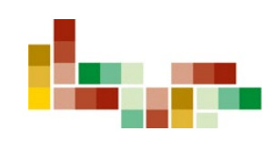
Sundhedsaftalen
Region Hovedstaden,
kommunerne og almen praksis
Web www.hjemmeside.dk

NOTAT
Dato: 4. januar 2023

Takster for kommunal ledsagelse
I grundaftalen mellem hospitalerne i Region Hovedstaden og kommunerne i regionen om finansiering af ledsagelse i forbindelse med kommunal ledsagelse er det aftalt at Regionen afregner med en fast timetakst:
Timetaksten for 2023 fremgår af nedenstående skema:

 |  | Takst per time
 | 2021 | 2022 | 2023
Hverdage fra kl. 6.00 til kl. 17.00 | 287,00 kr. | 293,25 kr. | 300,87 kr.
Øvrige tidspunkter | 451,18 kr. | 461,00 kr. | 472,99 kr.

